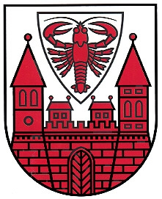

Kontaktdaten Bürgerservice/Stadtbüro für Rücksprachen
zu Auskünften aus dem Melderegister
Nach § 50 Absatz 4 Bundesmeldegesetz (BMG) hat die Meldebehörde bei Glaubhaftmachung eines rechtlichen Interesses dem Eigentümer/Wohnungsgeber unentgeltlich Auskunft über Familiennamen, Vornamen und Doktorgrad der in seiner Wohnung gemeldeten Einwohner zu erteilen. Die Auskunft kann auf Antrag des Auskunftsberechtigten erteilt werden.
Gemäß § 19 Abs. 1 Satz 3 und 4 BMG kann sich der Wohnungsgeber oder eine von ihm beauftragte Person durch Rückfrage bei der Meldebehörde davon überzeugen, dass sich die meldepflichtige Person anmeldet hat. Die meldepflichtige Person hat dem Wohnungsgeber die Auskünfte zu geben, die für die Bestätigung des Einzugs erforderlich sind.
Nachfolgende Möglichkeiten können Sie zur Kontaktaufnahme wahrnehmen:
- per Fax 0355 612 13 3304
- per E-Mail Melderegister@cottbus.de
- per Telefon 0355 612 3313 / 3314 / 3318 / 3319

Kontaktdaten Bürgerservice/Stadtbüro für Rücksprachen
im Zusammenhang mit Wohnungsgeberbestätigungen
Nachfolgende Möglichkeiten können Sie zur Kontaktaufnahme wahrnehmen:
- per Fax 0355 612 13 2078
- per E-Mail Wohnungsgeber@cottbus.de
- per Telefon 0355 612 2070 / 3342

